ГОУ «Приднестровский государственный университет им. Т.Г. Шевченко»
Физико-технический институт
Факультет информатики и вычислительной техники
Кафедра программного обеспечения вычислительной техники

ОТЧЁТ
по дисциплине: «Основы программирования»
вариант № 11

Выполнил:
студент(ка) группы ФТ25ДР62ИС
Султанов Владислав Анатольевич

Тирасполь, 2025
Лаборатная работа «Линейные алгоритмы»
Задание 1
Даны катеты прямоугольного треугольника. Найти гипотенузу и площадь
#include <stdio.h>
#include <math.h>
#include <locale.h>
int main() {
setlocale(LC_ALL, "Russian");
double a, b, c, area;
printf("Введите первый катет: ");
scanf_s("%lf", &a);
printf("Введите второй катет: ");
scanf_s("%lf", &b);
c = sqrt(a * a + b * b);
area = (a * b) / 2.0;
printf("\nРезультаты:\n");
printf("Гипотенуза: %.2f\n", c);
printf("Площадь: %.2f\n", area);
_getch();
}
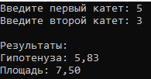
Задание 2
Дано число а. Не пользуясь никакими другими арифметическими операциями, кроме сложения, получить: 6а за три операции
#include <stdio.h>
#include <locale.h>
int main() {
setlocale(LC_ALL, "Russian");
double a, a2, a4, a6;
printf("Введите число a: ");
scanf_s("%lf", &a);
a2 = a + a;
a4 = a2 + a2;
a6 = a4 + a2;
printf("Результат (6a) за 3 операции: %.2f\n", a6);
_getch();
}
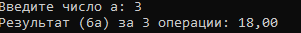
Задание 3
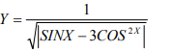
#include <stdio.h>
#include <math.h>
#include <conio.h>
#include <stdlib.h>
#include <locale.h>
void main(void)
{
setlocale(LC_ALL, "Rus");
double x, y;
printf("Введите X: ");
scanf_s("%lf", &x);
// Считаем формулу по частям для простоты
y = 1 / sqrt(fabs(sin(x) - 3 * pow(cos(x), 2)));
printf("Y = %lf", y);
_getch();
}
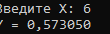

Основы программирования
Задание 1
Составить программу на языке программирования С для вычисления функций b=f(x,y,z), где z=w(x,y) при постоянных значениях x и y
#include <stdio.h>
#include <math.h>
#include <conio.h>
#include <locale.h>
void main(void)
{
setlocale(LC_ALL, "Russian");
double x = 6.55;
double y = -2.78;
double z, b;
z = (sqrt(x) * atan(2 * y)) / exp(y + x);
b = (pow(z, 2) / (y + pow(x, 3))) + sin(y / 5.0);
printf("При x = %.2lf, y = %.2lf:\n", x, y);
printf("Результат z = %lf\n", z);
printf("Результат b = %lf\n", b);
printf("\nНажмите любую клавишу для выхода...");
_getch();
}
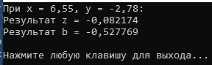

Задание 2

#include <stdio.h>
#include <math.h>
#include <conio.h>
#include <locale.h>
void main(void)
{
setlocale(LC_ALL, "Russian");
double x = -0.93;
double y = -0.25;
double z, b;
z = sqrt(pow(x, 2) - sin(y));
b = log(fabs(x)) / (pow(fabs(x) + fabs(y), 1.0 / 3.0) + tan(z));
printf("Результаты для варианта 22:\n");
printf("x = %.2lf, y = %.2lf\n", x, y);
printf("---------------------------\n");
printf("z = %lf\n", z);
printf("b = %lf\n", b);
printf("\nНажмите любую кнопку для выхода...");
_getch();
}
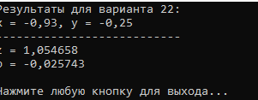

Лаборатная работа «Ветвления»
Дополнительные задачи
Задание 1
#define _USE_MATH_DEFINES
#include <stdio.h>
#include <conio.h>
#include <locale.h>
#include <math.h>
void main(void)
{
setlocale(LC_ALL, "Russian");
double x, f;
printf("Введите значение x: ");
scanf_s("%lf", &x);
if (x <= M_PI)
{
f = 1;
}
else
{
f = -2;
}
printf("Результат F(x) = %.0lf", f);
_getch();
}
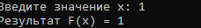
Задание 2
Ввести три числа. Найти сумму двух из них, которые не являются min
#include <stdio.h>
#include <conio.h>
#include <locale.h>
void main(void)
{
setlocale(LC_ALL, "Russian");
double a, b, c, min, sum, result;
printf("Введите три числа через пробел: ");
scanf_s("%lf %lf %lf", &a, &b, &c);
sum = a + b + c;
min = a;
if (b < min) min = b;
if (c < min) min = c;
result = sum- min;
printf("\nМинимальное число: %.2lf", min);
printf("\nСумма двух оставшихся: %.2lf", result);
_getch();
}
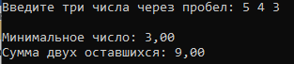
Задание 3
Ввести двузначное число. Определить совпадают ли в нем первая и вторая цифры
#include <stdio.h>
#include <conio.h>
#include <locale.h>
void main(void)
{
setlocale(LC_ALL, "Russian");
int number, first, second;
printf("Введите двузначное число: ");
scanf_s("%d", &number);
if (number < 10 || number > 99)
{
printf("Ошибка! Число должно быть от 10 до 99.");
}
else
{
first = number / 10;
second = number % 10;
printf("Первая цифра: %d, вторая цифра: %d\n", first, second);
if (first == second)
{
printf("Цифры совпадают!");
}
else
{
printf("Цифры не совпадают.");
}
}
_getch();
}
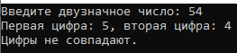
Задание 4,5
Дано целое число k(1<=k<=365). Определить, каким будет K-й день года: субботой, воскресеньем или рабочим днем, если 1 января – понедельник.
#include <stdio.h>
#include <conio.h>
#include <locale.h>
void main(void)
{
setlocale(LC_ALL, "Russian");
int k, dayOfWeek;
printf("Введите день года (k от 1 до 365): ");
scanf_s("%d", &k);
if (k < 1 || k > 365)
{
printf("Ошибка! Число должно быть в диапазоне от 1 до 365.");
}
else
{
// Так как 1-й день (1 января) — понедельник:
// (k % 7) даст: 1-понедельник, 2-вторник ... 6-суббота, 0-воскресенье
dayOfWeek = k % 7;
if (dayOfWeek == 6)
{
printf("%-й день года — Суббота", k);
}
else if (dayOfWeek == 0)
{
printf("%-й день года — Воскресенье", k);
}
else
{
printf("%-й день года — Рабочий день", k);
}
}
_getch();
}
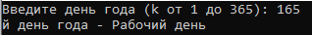

Основы программирования
Задание 1
Создать программу вычисления функции c использованием оператора if. Вычислить значение функции y для разных значений аргумента х
#include <stdio.h>
#include <math.h>
#include <conio.h>
#include <locale.h>

void main(void)
{
setlocale(LC_ALL, "Russian");
double x, y;
printf("Введите значение x: ");
scanf_s("%lf", &x);
if (x < 0)
{
// Первая формула: sin^2(x^3)
y = pow(sin(pow(x, 3)), 2);
printf("Использована формула sin^2(x^3)\n");
}
else if (x >= 0 && x <= 5)
{
// Вторая формула: корень 5-й степени из (6x - x^2 + 1)
y = pow(6 * x - pow(x, 2) + 1, 1.0 / 5.0);
printf("Использована формула корня 5-й степени\n");
}
else
{
// Третья формула: 2 * sin(x - e^-x)
y = 2 * sin(x - exp(-x));
printf("Использована формула 2*sin(x - e^-x)\n");
}
printf("Результат y = %lf", y);
_getch();
}
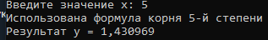
Задание 2
#include <stdio.h>
#include <math.h>
#include <conio.h>
#include <locale.h>
void main(void)
{
setlocale(LC_ALL, "Russian");
double x, y;
printf("Введите значение x: ");
scanf_s("%lf", &x);
// Используем оператор if для выбора формулы из таблицы варианта 11
if (x < 1)
{
// 1-я формула: sin^2(x^3)
y = pow(sin(pow(x, 3)), 2);
printf("\nИспользована формула: sin^2(x^3)");
}
else if (x >= 1 && x <= 10)
{
// 2-я формула: корень 5-й степени из (6x - x^2 + 1)
y = pow(6 * x - pow(x, 2) + 1, 1.0 / 5.0);
printf("\nИспользована формула: корень 5-й степени");
}
else
{
// 3-я формула: 2 * sin(x - e^-x)
y = 2 * sin(x - exp(-x));
printf("\nИспользована формула: 2 * sin(x - e^-x)");
}

printf("\nРезультат y = %lf", y);
printf("\n\nНажмите любую клавишу...");
_getch();
}
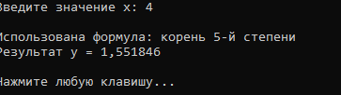

Лаборатная работа «Циклы»
Дополнительные задачи
Задание 1
Вычислить сумму нечётных чисел от 1 до 99
#include <stdio.h>
#include <conio.h>
#include <locale.h>
void main(void)
{
setlocale(LC_ALL, "Russian");
int i, sum = 0;
for (i = 1; i <= 99; i = i + 2)
{
sum = sum + i;
}
printf("Сумма нечётных чисел от 1 до 99 равна: %d", sum);
_getch();
}
Задание 2
Вычислить ( cos 2 + 2 ) ( cos 4 + 4 ) ( cos 6 + 6)…( cos 20+20 )
#include <stdio.h>
#include <math.h>
#include <conio.h>
#include <locale.h>
void main(void)
{
setlocale(LC_ALL, "Russian");
int i;
double prod = 1.0;
for (i = 2; i <= 20; i = i + 2)
{
prod = prod * (cos((double)i) + i);
}
printf("Результат вычисления выражения:\n");
printf("P = %e", prod);
_getch();
}
Задание 3
Вычислить значения функции y=sin (3X + π/5) для X, изменяющегося от 2 до 15 с шагом 3.
#define _USE_MATH_DEFINES
#include <stdio.h>
#include <math.h>
#include <conio.h>
#include <locale.h>

void main(void)
{
setlocale(LC_ALL, "Russian");
double x, y;
printf("Таблица значений функции y = sin(3x + pi/5):\n");
printf("------------------------------------------\n");
printf(" x | y \n");
printf("------------------------------------------\n");
// Цикл от 2 до 15 с шагом 3
for (x = 2; x <= 15; x = x + 3)
{
y = sin(3 * x + M_PI / 5.0);

printf(" %5.1lf | %10.6lf\n", x, y);
}
printf("------------------------------------------\n");
printf("Нажмите любую клавишу для выхода...");
_getch();
}
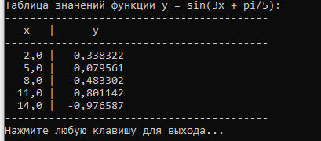
Задание 4
Последовательно вводятся 10 целых чисел. Найти среднее арифметическое этих чисел
#include <stdio.h>
#include <conio.h>
#include <locale.h>

void main(void)
{
setlocale(LC_ALL, "Russian");
int i, number, sum = 0;
double average;
printf("Введите 10 целых чисел:\n");
for (i = 1; i <= 10; i++)
{
printf("%d-е число: ", i);
scanf_s("%d", &number);
sum = sum + number;
}

average = sum / 10.0;
printf("\nСумма всех чисел: %d", sum);
printf("\nСреднее арифметическое: %.2lf", average);
_getch();
}
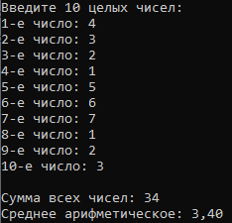
Задание 5
Ввести число. Определить, сколько раз в нем встречается цифра 8.
#include <stdio.h>
#include <conio.h>
#include <locale.h>
void main(void)
{
setlocale(LC_ALL, "Russian");
int number, digit, count = 0;
printf("Введите целое число: ");
scanf_s("%d", &number);
while (number > 0)
{
digit = number % 10; // Берем последнюю цифру
if (digit == 8)
{
count++;
}
number = number / 10; // Отбрасываем последнюю цифру
}
printf("Цифра 8 встречается %d раз(а).", count);
_getch();
}
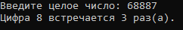
Задание 6
Ввести число. Определить, сколько раз в нем встречается цифра 1.
#include <stdio.h>
#include <conio.h>
#include <locale.h>
void main(void)
{
setlocale(LC_ALL, "Russian");
int number, digit, count = 0;
printf("Введите целое число: ");
scanf_s("%d", &number);
while (number > 0)
{
digit = number % 10; // Берем последнюю цифру
if (digit == 1)
{
count++;
}
number = number / 10; // Отбрасываем последнюю цифру
}
printf("Цифра 1 встречается %d раз(а).", count);
_getch();
}
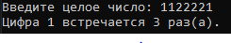
Задание 7
#include <stdio.h>
#include <math.h>
#include <conio.h>
#include <locale.h>
void main(void)
{
setlocale(LC_ALL, "Russian");
double x, sum = 0, term, factorial = 1;
int i, n;
printf("Введите x: ");
scanf_s("%lf", &x);
printf("Введите количество элементов ряда (n): ");
scanf_s("%d", &n);
for (i = 1; i <= n; i++)
{
factorial = factorial * i;
term = pow(x, 2) / factorial;

sum = sum + term;
}
printf("\nСумма ряда для n=%d: %lf", n, sum);
_getch();
}
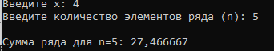

Задание 8
Дано число N(N>9) определить количество нулей в записи числа, кроме нулей в младших разрядах данного числа. Пример, N=10207000,результат 2
#include <stdio.h>
#include <conio.h>
#include <locale.h>
void main(void)
{
setlocale(LC_ALL, "Russian");
long long n; // Используем long long для больших чисел
int count = 0;
printf("Введите число N (N > 9): ");
scanf_s("%lld", &n);
// 1. Убираем нули в младших разрядах (в конце числа)
while (n > 0 && n % 10 == 0)
{
n = n / 10;
}
// 2. Считаем оставшиеся нули внутри числа
while (n > 0)
{
if (n % 10 == 0)
{
count++;
}
n = n / 10;
}
printf("Количество нулей (кроме младших разрядов): %d", count);
_getch();
}
Задание 9
Последовательно вводятся числа, найти их произведение. Ввод остановить после ввода значения которое больше 50.
#include <stdio.h>
#include <conio.h>
#include <locale.h>

void main(void)
{
setlocale(LC_ALL, "Russian");
double number, prod = 1.0;
printf("Вводите числа (ввод остановится, если число > 50):\n");
do
{
printf("Введите число: ");
scanf_s("%lf", &number);
// Если число подходит под условие, умножаем
if (number <= 50)
{
prod = prod * number;
}
} while (number <= 50);
printf("\nВведено число больше 50. Работа окончена.");
printf("\nПроизведение введенных чисел: %.2lf", prod);
_getch();
}
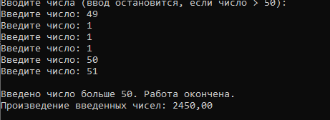
Задание 10
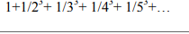
#include <stdio.h>
#include <math.h>
#include <conio.h>
#include <locale.h>
void main(void)
{
setlocale(LC_ALL, "Russian");
int n, i;
double sum = 0.0;
printf("Введите количество членов ряда (n): ");
scanf_s("%d", &n);
// Цикл от 1 до n
for (i = 1; i <= n; i++)
{
sum = sum + (1.0 / pow(i, 3));
}
printf("Сумма ряда для n = %d составляет: %lf\n", n, sum);
printf("\nНажмите любую клавишу для выхода...");
_getch();
}
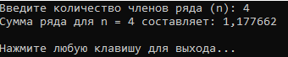

Основы программирования
Задание 1
Создать программу на языке программирования С таблицы табулирования функции
#include <stdio.h>
#include <math.h>
#include <conio.h>
#include <locale.h>
void main(void)
{
setlocale(LC_ALL, "Russian");
double x, y, a = 0.3; // Возьмем а = 0.3 для примера разделения интервалов
double start = -7.4, end = 0.6, step = 0.16;
printf(" Таблица значений функции:\n");
printf("---------------------------\n");
printf(" x | y \n");
printf("---------------------------\n");
for (x = start; x <= end + 0.0001; x += step)
{
if (x <= 0)
{
// f1: ctg(x^3 + 1) -> это 1 / tan(...)
y = 1.0 / tan(pow(x, 3) + 1);
}
else if (x > 0 && x <= a)
{
// f2: ln(sin x + 1)^2
y = log(pow(sin(x) + 1, 2));
}
else // x > a
{
// f3: корень кубический из (2x^2 + x^4 + 1)
y = pow(2 * pow(x, 2) + pow(x, 4) + 1, 1.0 / 3.0);
}
printf(" %7.2lf | %10.4lf\n", x, y);
}
printf("---------------------------\n");
_getch();
}
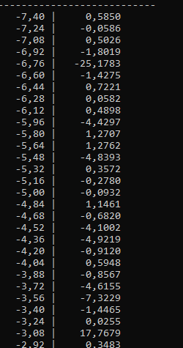
Задание 2
#include <stdio.h>
#include <math.h>
#include <conio.h>
#include <locale.h>

void main(void)
{
setlocale(LC_ALL, "Russian");
double x, y, a = 1.5;
double start = -3.4, end = 3.4, step = 0.33;
printf(" Таблица значений функции (Вариант 22):\n");
printf("---------------------------------------\n");
printf(" x | y \n");
printf("---------------------------------------\n");
for (x = start; x <= end + 0.0001; x += step)
{
if (x <= 0)
{
// f1: корень(|sin^2(x) + cos^4(x)|)
y = sqrt(fabs(pow(sin(x), 2) + pow(cos(x), 4)));
}
else if (x > 0 && x <= a)
{
// f2: ln(x + 1) + корень(3x)
// Важно: проверяем x+1 > 0 для логарифма
y = log(x + 1) + sqrt(3 * x);
}
else // x > a
{
// f3: 5^(x+1) + tg(x + 3)^2
y = pow(5, x + 1) + pow(tan(x + 3), 2);
}
printf(" %7.2lf | %10.4lf\n", x, y);
}
printf("---------------------------------------\n");
printf("Нажмите любую клавишу...");
_getch();
}
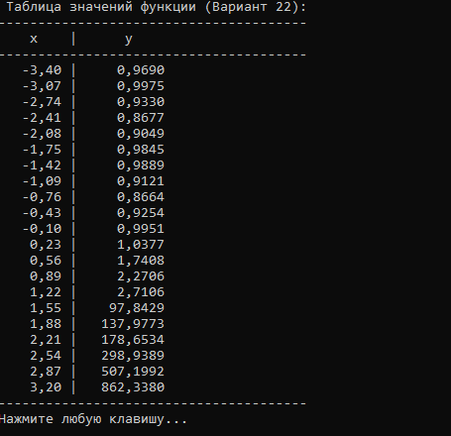

Лаборатная работа «Одномерные массивы»

